**Отсейватели барабанного типа (Калибратор)**

**ТЕХНИЧЕСКАЯ ХАРАКТЕРИСТИКА**

|  |  |  |  |
| --- | --- | --- | --- |
|  |  | **ОБТ-500/2** | **ОБТ-500/4** |
| 1 | Объем бункера ,м куб | 0,4 | 0,4 |
| 2 | Номинальная мощность, кВт | 1,5 | 3,7 |
| 3 | Диаметр подающего шнека, мм | 160 | 160 |
| 4 | Наличие ворошителя | + | + |
| 5 | Размер сита, мм | 5х5 | 5х5 |
| 6 | Габаритные размеры бункера, мм  Длина  Ширина  Высота | 900  750  600 | 900  750  600 |
| 7 | Габаритные размеры отсеивателя, мм  Длина  Ширина (с загрузочным бункером)  Высота (с загрузочным бункером) | 2600  1550  1350 | 4500  1550  1350 |
| 8 | Масса, кг | 250 | 350 |

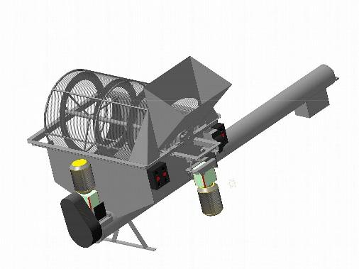Отсеиватель барабанного типа со шнековой подачей, предназначен для отсеивания сырья (щепы, микро щепы, опилок, отходов оцилиндровки) до мелкой фракции 1-3 мм под брикетирование, и перемещение его в рабочую зону. Размер сырья на выходе из отсеивателя регулируется размером ячейки на сите.

ЦЕНА 240 000Р